6.Hafta 24-30
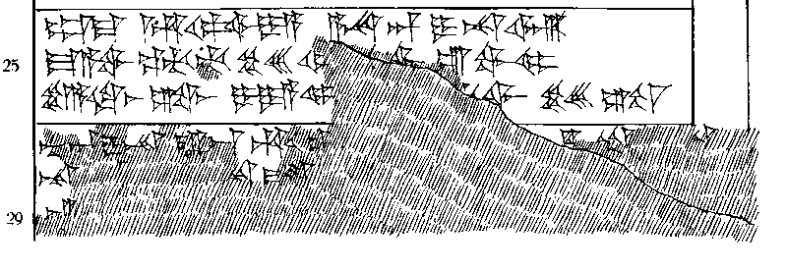
24 UM-MA ^{m}ḫu-u-pa-ši-ya A-NA ^{d}i-na-ar
25 ma-a-wa kat-ti-ti še-eš-m[i] [n]u-⌈wa⌉ ú-wa-mi
26 kar-di-aš-ta-aš i-ya-mi [na-aš kat-t]i-ši še-eš-ta
27 nu ⌈^{d}i-na-ra⌉-aš ^{m}ḫu-⌈u⌉-p[a-ši-ya-an pé-e-ḫ]u-⌈te⌉-[e]t
28 ⌈na⌉-[an mu-ú-un-n]a-⌈et⌉ [ ... ]
29 ⌈ú⌉-[nu-ut-ta-at]
30 ⌈DAM!? ⌉-[SÚ? ... ]

